Urbaustoff Lehm: ökologisch,
wohngesund und vielfältig
Lehmplatte für die Innenraumgestaltung
Lehm zählt zu den bauphysikalisch und baubiologisch interessantesten Baustoffen. Seine Fähigkeit zur Wärme- und Feuchtigkeitsregulierung sind einzigartig. Mit der Entwicklung der neuen Agaton Lehmplatte wird die Verarbeitung künftig deutlich erleichtert.

Nördlingen (prc) – Lehm ist der Baustoff, der die Anforderungen an Ökologie und Baubiologie am vollständigsten erfüllt. Lange Zeit führte das traditionelle Baumaterial ein Schattendasein. Heute, wo der Schwerpunkt zunehmend auf gesundes Wohnen und einen umsichtigen Umgang mit den Ressourcen gelegt wird, gewinnt Lehm in seinen verschiedenen Formen immer mehr an Bedeutung. Aufgrund seiner bauphysikalischen Eigenschaften sowie der Fähigkeit zur Wasseraufnahme und -abgabe ist Lehm hochinteressant. Zu Lehmplatten verarbeitet lassen sich mit dem Baustoff schnell und einfach ein angenehmes Innenraumklima und eine wohnliche Atmosphäre schaffen.

Mit der Agaton Lehmplatte hat der aus dem bayerischen Nördlingen stammende Naturbaustoffhersteller Thermo Natur eine zeitgemäße Ergänzung zu Lehmputz entwickelt. Lehm lässt sich in Form von Platten deutlich besser und schneller verarbeiten und reduziert durch die nur noch geringe Einbringung von Baufeuchtigkeit beim Verputzen die Trocknungszeiten auf etwa eine Woche. Damit verbunden ist auch eine deutliche Kosteneinsparung bei der Verwendung des „Systems Lehmputze“. Dank einer Rohdichteklasse von 1,6 bietet die Agaton Lehmplatte einen außergewöhnlich guten Schallschutz und ist damit leichteren Werkstoffen weit voraus. Lehm ist nicht brennbar. Ideal ist zudem auch eine mögliche Kombination mit eingearbeiteten Wandflächenheizungs-Rohren.

Lehmplatten gibt es in verschiedenen Stärken im Rastermaß von 1.250 x 625 Millimeter und sind optimal für den Innenausbau geeignet. Es können Innenwände, Holz- und Metallständerwände, Trockenbau- und Lattenkonstruktionen sowie Dachschrägen und Decken beplankt werden. Zudem kann die Agaton Lehmplatte auch vollfl ächig auf feste Untergründe wie Kalksandstein- und Ziegelmauerwerk geklebt sowie auf Holzwerkstoffe und Schalungen geklammert bzw. geschraubt werden. Der passgenaue Zuschnitt der Lehmplatten erfolgt mit üblichen Werkzeugen wie Kreis- und Stichsägen oder Trennscheiben.

Die Oberfläche der Agaton Lehmplatten werden mit einer nur fünf bis acht Millimeter starken Oberputzschicht versehen. Als vollflächige Armierung dient Glasseidengewebe. Zur Oberflächengestaltung stehen – neben den naturfarbenen Feinputzen mit Lehmfarbenbearbeitung – auch 16 attraktive Edelputze zur Verfügung. Sämtliche Putze-Farben können problemlos vermischt und so individuelle Farbnuancen kreiert werden. Durch die individuelle Kombination aus Farben und Verarbeitungstechniken kann eine effektvolle Oberflächenwirkung geschaffen werden.

Hinsichtlich der Ökobilanz punktet die Agaton Lehmplatte gleich mehrfach. So ist Lehm örtlich nahezu unbegrenzt verfügbar und kann problemlos wieder neu verwertet werden. Die Herstellung der Lehmplatten benötigt nur wenig Energie, bei der Verarbeitung entstehen keine gesundheitlichen Beeinträchtigungen. Die Platten sind frei von Schadstoffen und reduzieren das Eindringen von hoch- und niederfrequenten Strahlungen.

Weitere Informationen unter www.thermo-natur.de.

Pressekontakt:
THERMO NATUR GmbH & Co. KG
Industriestraße 2
86720 Nördlingen
www.thermo-natur.de

Ansprechpartner:
Dieter Schuller, Baubiologe (IBN)
Telefon: +49 (0) 90 81 / 80 500-0
Telefax: +49 (0) 90 81 / 80 500-70
E-Mail: schuller@thermo-natur.de

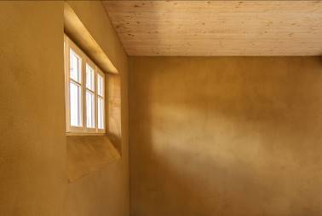
BU: Agaton Lehmplatten sind ein schadstofffreies Naturprodukt, das zu 100 % recyclebar ist. Durch feuchteausgleichendes Verhalten werden Feuchtespitzen im Wohnraum gepuffert, das Raumklima verbessert und das Schimmelrisiko verringert. Lehm absorbiert Gerüche, hat gute Schallschutzeigenschaften und ein sehr hohes Wärmespeichervermögen.
Bild: tdx/Thermo Natur

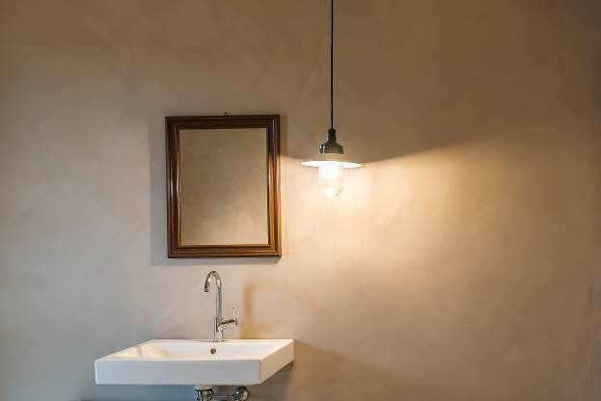
BU: Agaton Lehmplatten sind für den gesamten Innenausbau geeignet. Es können Innenwände, Holz- und Metallständerwerke, Trockenbau- oder Lattenkonstruktionen beplankt werden. Sie können als Trennwände, Vorsatzschalen, abgehängte Decken oder im Dachgeschoßausbau eingesetzt werden. Zudem sind sie für Bäder außerhalb des Spritzwasserbereichs geeignet.
Bild: tdx/Thermo Natur

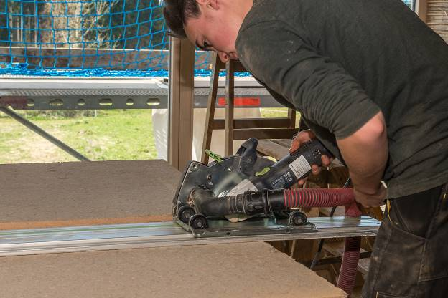
BU: Der passgenaue Zuschnitt der Agaton Lehmplatten erfolgt mit üblichen Werkzeugen wie beispielsweise einer Kreissäge. Die Lehmplatten können zur Befestigung geklebt, geklammert oder geschraubt werden. Final werden die Lehmplatten mit einer nur fünf bis acht Millimeter starten Oberputzschicht versehen. Als vollflächige Armierung dient Glasseidengewebe.
Bild: tdx/Thermo Natur

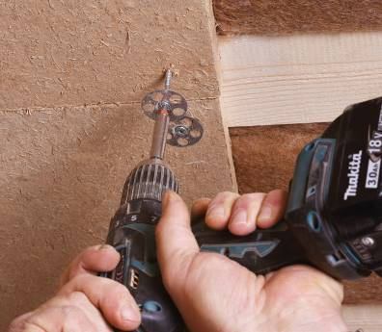
BU: Der passgenaue Zuschnitt der Agaton Lehmplatten erfolgt mit üblichen Werkzeugen wie beispielsweise einer Kreissäge. Die Lehmplatten können zur Befestigung geklebt, geklammert oder geschraubt werden. Final werden die Lehmplatten mit einer nur fünf bis acht Millimeter starten Oberputzschicht versehen. Als vollflächige Armierung dient Glasseidengewebe.
Bild: tdx/Thermo Natur

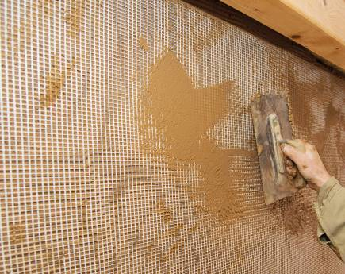
BU: Der passgenaue Zuschnitt der Agaton Lehmplatten erfolgt mit üblichen Werkzeugen wie beispielsweise einer Kreissäge. Die Lehmplatten können zur Befestigung geklebt, geklammert oder geschraubt werden. Final werden die Lehmplatten mit einer nur fünf bis acht Millimeter starten Oberputzschicht versehen. Als vollflächige Armierung dient Glasseidengewebe.
Bild: tdx/Thermo Natur

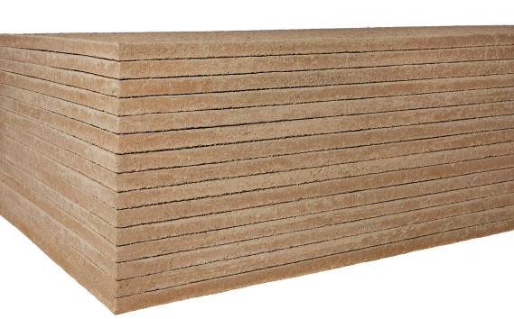

BU: Lehmplatten gibt es in verschiedenen Stärken im Rastermaß von 1.250 x 625 Millimeter und sind optimal für den Innenausbau geeignet.
Bild: tdx/Thermo Natur

